**Общие принципы реконструкции застройки с учетом градостроительных и архитектурных требований.**

Разнообразие сложившейся застройки российских городов, ее планировочные, архитектурные и конструктивные особенности влияют на характер реконструктивных мероприятий. Не менее важно и влияние природно-экологических условий (учет рельефа, возможности просадок, оползней, наводнений, снежных и селевых потоков, загрязнения среды, появления воды в подвалах и пр.).

Сложившаяся застройка характеризуется местоположением на городской территории, особенностями планировочных решений, этажностью, плотностью застройки, удельным весом старой застройки. В старых городах особое значение имеет историко-архитектурная ценность застройки, т.е. территории памятников и исторически значимого городского ландшафта.

Городская застройка и ее окружение созданы для жизнедеятельности людей (работы, сна, отдыха). Поэтому при проектировании реконструктивных мероприятий обязательно должны учитываться все современные градостроительные, архитектурные, санитарно-гигиенические требования (рис.1).

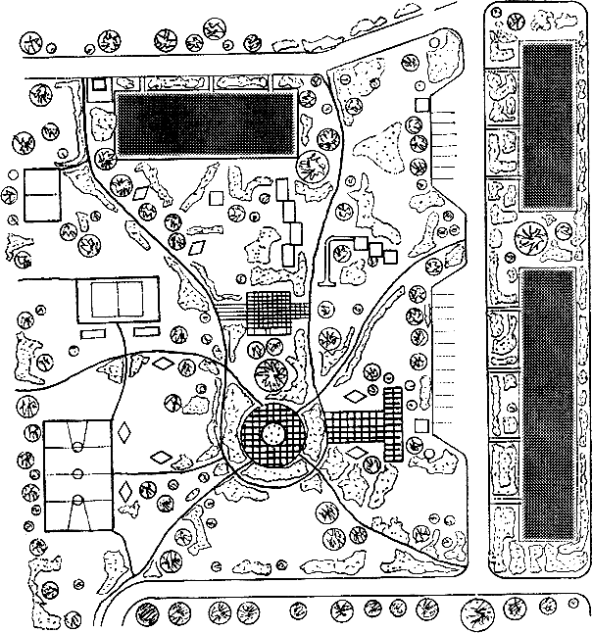

Рис.1. Проектные предложения по реконструкции квартала постройки 1960-х годов (по В.П.Ковалевскому):

Наиболее сложно задача преобразования планировочной структуры и подчинения ее современным требованиям решается для застройки в исторических центрах старых городов и районах, которые непосредственно примыкают к ним. При реконструкции бывших окраин крупных городов, рабочих поселков возле крупных предприятий и застройки второй половины XX века, как правило, речь идет об упорядочении планировочной структуры и разработке природоохранных мероприятий. Проблемы реконструкции сети дорог в исторических центрах городов практически не разрешимы традиционными методами. Это связано с тем, что транспортные артерии являются очень устойчивой структурой генплана, образующей каркас города.

Непрерывный процесс сохранения, обновления и приспособления застройки к меняющимся требованиям является неотъемлемой частью развития современного города. Существуют два аспекта понимания термина "городская среда": во-первых, как совокупности условий жизнедеятельности (т.е. состояние атмосферы, уровень шума, электромагнитное загрязнение, свето-цветовая среда, восприятие архитектуры и пр.), а во-вторых - как учет воздействия ближайшего окружения при проектировании переустройства здания. Например, могут быть выделены три категории исторической ценности здания или сооружения:

1) памятник архитектуры, истории, культуры и т.д.;

2) здания из ближайшего окружения памятника архитектуры и пр., составляющие фон для его восприятия;

3) здания и сооружения из состава рядовой застройки в районах и на магистралях, имеющих историческую ценность. Основные факторы городской среды, оказывающие влияние на характер проектного решения по реконструкции здания или сооружения. Воздействие этих факторов в силу их комплексного характера может быть таким, что проведение реконструктивных мероприятий становится нецелесообразным, а именно:

1) при использовании здания, расположенного в зоне санитарной вредности или загазованности автотранспортом;

2) при недостаточной освещенности, инсоляции или не соответствующих нормам санитарных разрывах до ближайших зданий;

3) при отсутствии пожарных проездов и невозможности их организации;

4) при отсутствии у здания дворовой территории (когда площадь ее составляет менее 0,5 м2 на одного человека или менее 0,02 на 1 м2 общей площади жилого здания);

5) при уровне шума более 30 дБА;

6) при невозможности организовать для жильцов нормальную систему отдыха и бытового обслуживания из-за значительной удаленности здания от учреждений обслуживания, остановок общественного транспорта и т.д.